Linkedin post Spronksweg

28 woningen maken plaats voor 62 nieuwe sociale huurwoningen dankzij unieke circulaire sloop en duurzame bouw

Aan de Spronksweg-Hollanderstraat in @Gemeente Oldebroek zetten we een bijzondere stap. Omnia Wonen heeft deze week samen met bouwbedrijf @Heijmans en @Lagemaat een turnkey-overeenkomst ondertekend voor de sloop van 28 bestaande woningen en de bouw van 62 nieuwe sociale huurwoningen.

Dit is een uniek project want de sloop wordt circulair uitgevoerd door Lagemaat. Dat betekent dat materialen niet verloren gaan, maar opnieuw worden gebruikt. Er wordt 150.000 kg CO₂ bespaard doordat de te oogsten materialen heringezet worden, onder andere voor de 62 nieuwe woningen. Zo verminderen we afval en geven we waardevolle grondstoffen een tweede leven. Ook bij de nieuwbouw kiezen we voor duurzame materialen. We hebben bijvoorbeeld het voornemen de eengezinswoningen in houtskeletbouw op te laten bouwen. Samen bouwen we aan een duurzame toekomst.

De nieuwe woningen bestaan uit 52 appartementen en tien grondgebonden woningen. Begin 2026 start de circulaire sloop. Als alles volgens planning verloopt, kunnen we begin 2027 de nieuwe woningen opleveren.

#duurzaambouwen #woningcorporatie #duurzaamwonen #socialehuur #socialehuurwoningen #circulairbouwen

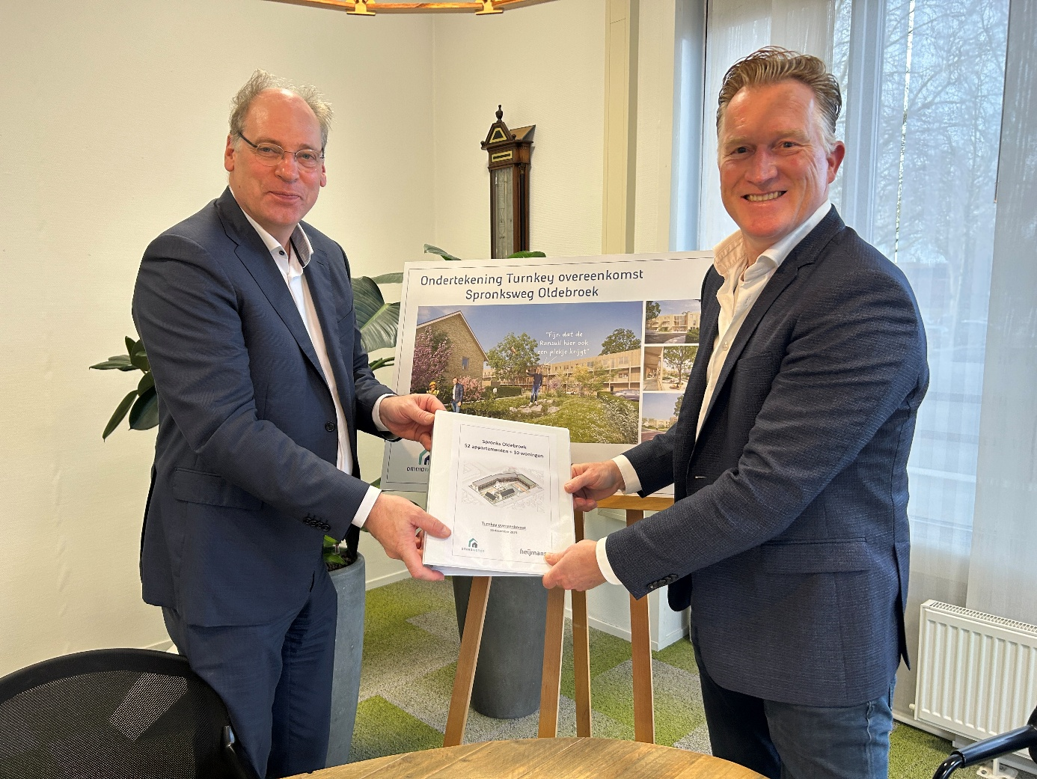
Foto 1: Peter Toonen (directeur-bestuurder Omnia Wonen) en Erik Vos (Directeur Heijmans Huizen) ondertekenen de Turnkey-overeenkomst.

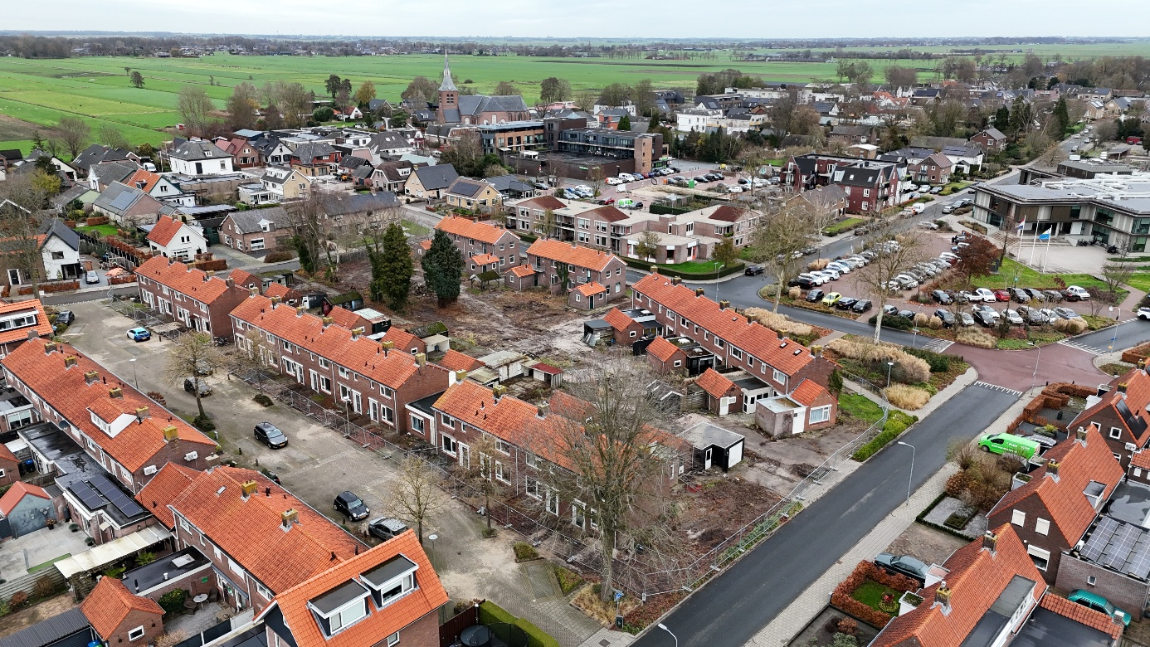
Foto 2: Aan de Spronksweg-Hollanderstraat staan nu nog 28 woningen. Eind januari start Lagemaat met de sloop van deze woningen.

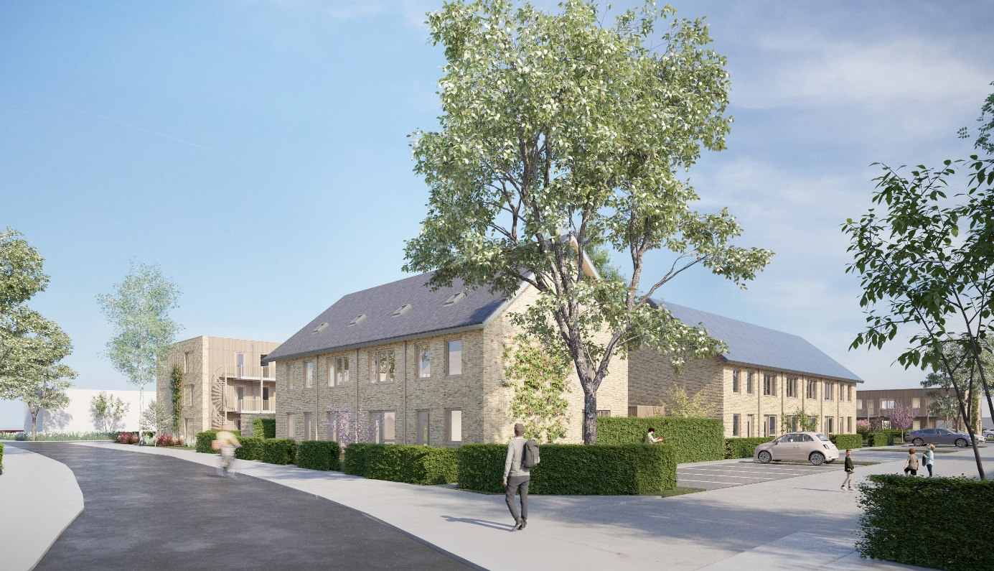
Foto 3: Impressie van de 62 te bouwen sociale huurwoningen in Oldebroek.

